专题二 情景归纳题
Ｋ
情景归纳题成为中考的热点。所谓情景归纳题，一般是通过给出一幅或几幅图形或图像，针对图像情景提出一些相关的物理问题，让学生通过对比、分析、归纳从而得出结论。由于图像情景题取材广泛，涉及的知识面宽，对学生筛选、获取有用信息的能力要求较高，因此给解答这类题目带来了困难。然而这类题目却不仅生动地说明了物理是一门实验学科，而且还将生活与物理很好地结合了起来。
Ｋ
通过分析上海近四年的中考物理试卷发现，每年填空题的最后一题均考查情景归纳题。其中09年考查研究大气压强的实验现象归纳；10年考查物体的运动状态与受力情况之间的关系；11年考查受到拉力时弹簧长度的增加量与弹簧自身因素的关系研究归纳；12年考查研究小球在对接斜面上运动时所能达到的最大高度。因此此专题应给予重视。
Ｋ
某同学感觉到物体运动状态变化情况与物体所受合力方向有一定的关系，该同学想验证自己的想法，做了如图所示实验。他在光滑水平桌面上放一小车，小车两端通过细绳悬挂两个完全相同的小桶，分别在两边小桶中放质量相等的细沙，小车运动情况如图(a)所示。当小车在向左匀速直线运动的过程中，该同学往左桶中加一些细沙，小车运动情况如图(b)所示。当小车在向左匀速直线运动的过程中，该同学往右桶中加一些细沙，小车运动情况如图(c)所示。请根据实验现象及相关条件，归纳得出初步结论。
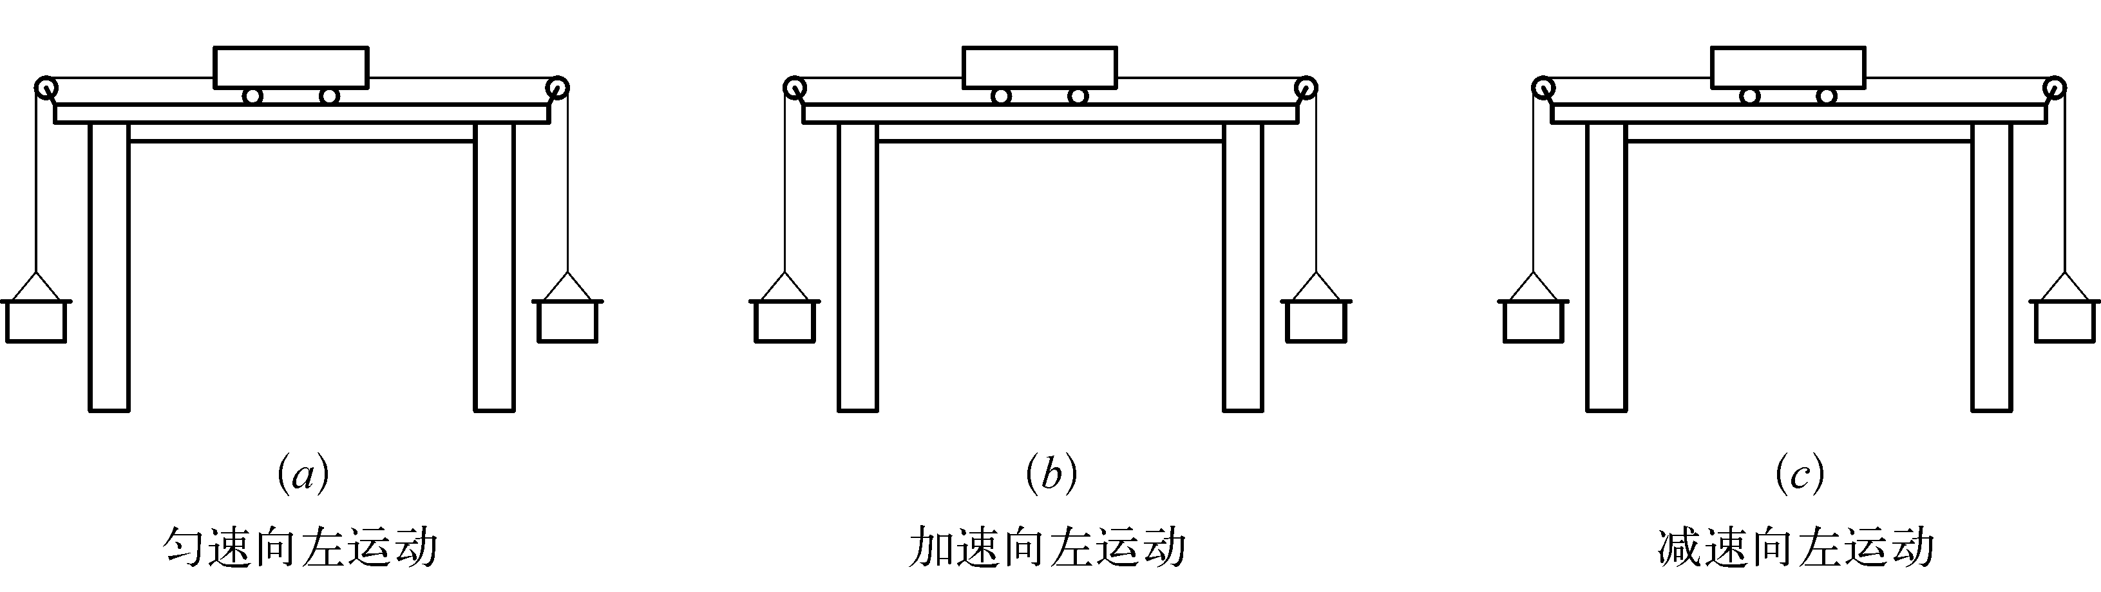
(1) 由图(a)现象及相关条件可知：____________________________；
(2) 由图(b)现象及相关条件可知：____________________________；
(3) 由图(c)现象及相关条件可知：____________________________。
【解析】 本题的关键是理解实验目的，运动状态变化情况与物体所受合力方向的关系，从而决定了本题的结论应该是“合力方向××，物体运动状态怎么变”的模式。围绕这个结论结构去观察分析图片，该题已经没有太大的困难。以图(b)为例，看着图，问自己两个问题，① 物体所受合力的方向怎样？② 物体运动状态怎么变。两个回答分别是合力向左；运动状态由向左做匀速直线运动变为了向左加速，把这两个回答合并起来，物体受到合力方向向左，就由向左匀速直线运动变为向左加速，能否作为最后结论呢？那么此时就要想想，这句话能否回答“物体运动状态变化情况与物体所受合力方向的关系”，显然，向左是个具体的方向，还不足以作为结论，那么稍加加工：当物体所受合力方向与物体运动方向相同，物体加速运动。
【答案】 (1)物体所受合力为零，物体运动状态不变
(2)物体所受合力方向与物体运动方向相同，物体做加速运动
(3)物体所受合力方向与物体运动方向相反，物体做减速运动
【点拨】 请大家关注实验目的“物体运动状态变化与受力情况的关系”(或“物体的运动与受力情况的关系”)，这种实验目的下，物体具体的运动状态如何改变是需要写入结论中的。
【关于情景归纳题的方法点拨】
解答情景归纳题有一定困难，例如①它的知识一定来源于初中物理知识，会涉及这个知识学习的过程；②情景中所含的信息可能较多或相对隐蔽，往往对学生观察能力、筛选，获取信息的能力、对比和归纳的能力要求较高；③图像情景题的答案对文字语言的表达要求也比较高。虽然有一定困难，但不是有方法可循的，总体来讲，分三个环节：
第一环节——审题。通过审题获得这样两种信息：① 实验目的；② 控制的变量。第二环节——对比、归纳，即对比出不同点，归纳出相同点，不同点反映出的是本次实验所要研究的变量，相同点反映出的是本次实验控制不变的变量。第三环节——组织结论。结论的基本格式为“控制的变量(即没发生改变的)＋改变的变量＋结果的改变”。
Ｋ
为了研究物质的某种特性，某小组同学先做如图所示的实验：在三只
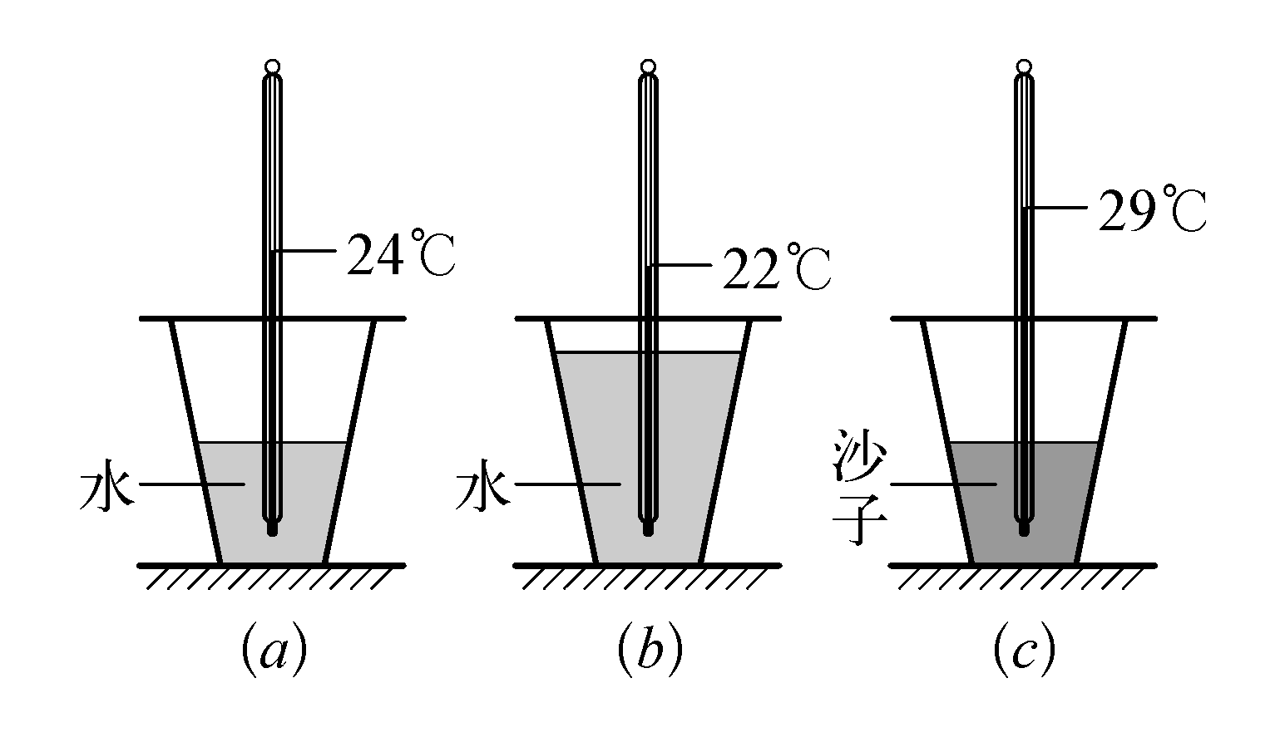
完全相同的杯子中分别放入100克水、200克水和200克沙子，各插入一支温度计，并在杯口上盖上一薄塑料片，观察到温度计的示数均为20℃。将三只杯子同时放置在太阳光下，过一段相同时间后，观察到温度计的示数如图(a)、(b)、(c)所示。请根据实验现象及相关条件，归纳得出初步结论。
(1) 比较图(a)和(b)两图可得：____。
(2) 比较图(b)和(c)两图可得：____。
Ｋ
1．为了研究吸管中空气的发声原理，先将吸管的一端压扁后，剪去两角，再将这端放入口中，吹出声音如图(a)所示，用剪刀将吸管的另一端剪短后吹出声音如图(b)所示，再剪短后吹出声音如图(c)所示。
(1)观察图(a)、(b)或(c)可初步得出________________________________________________________________________；
(2)观察比较图(a)、(b)和(c)可初步得出________________________________________________________________________。
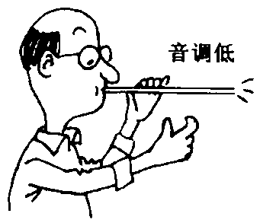(a)
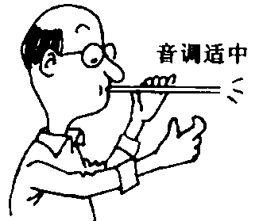(b)
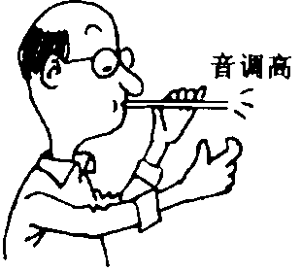(c)

第1题图
2．为了研究导电溶液的导电性能与哪些因素有关。某同学分别将饱和食盐水与饱和硫酸铜溶液分别灌入直径1.5厘米，长为10厘米和20厘米的塑料管中，其实验过程如图所示。
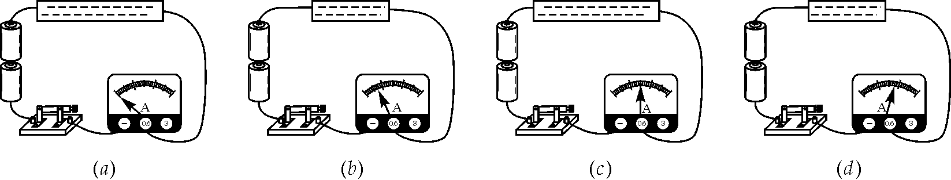第2题图

(1) 比较图(a)、(b)或(c)、(d)可初步得出结论是：____；
(2) 比较图(a)、(c)和(b)、(d)可初步得出结论是：____。
3．某学习小组为了研究物体的运动状态的变化和物体在同一直线上所受合力之间的关系，做了如下实验，他们先让小车在光滑的水平桌面上向右做匀速直线运动，过程中设法用弹簧秤在水平方向上分别向左、右对小车施加拉力。拉力和小车的运动状态分别如图的A、B、C、D所示，请根据实验现象和相关条件，归纳得出结论。
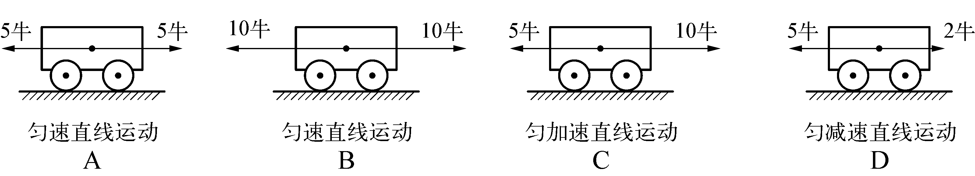第3题图

(1)由A、B两图可知：____；
(2)由C、D两图可知：____。
4．李同学通过实验研究物体受力情况与运动状态之间的关系。他将一个小瓶挂在氢气球下，瓶内装入适量的水，如图(a)所示，瓶与水的总重为1牛，松手后，小瓶静止；接着他两次调整瓶内水的质量，如图(b)和(c)所示。松手后，小瓶分别向下、向上运动。他还用DIS设备测出小瓶每次受到的拉力大小都为1牛。请根据实验现象及相关条件，归纳得出初步结论。
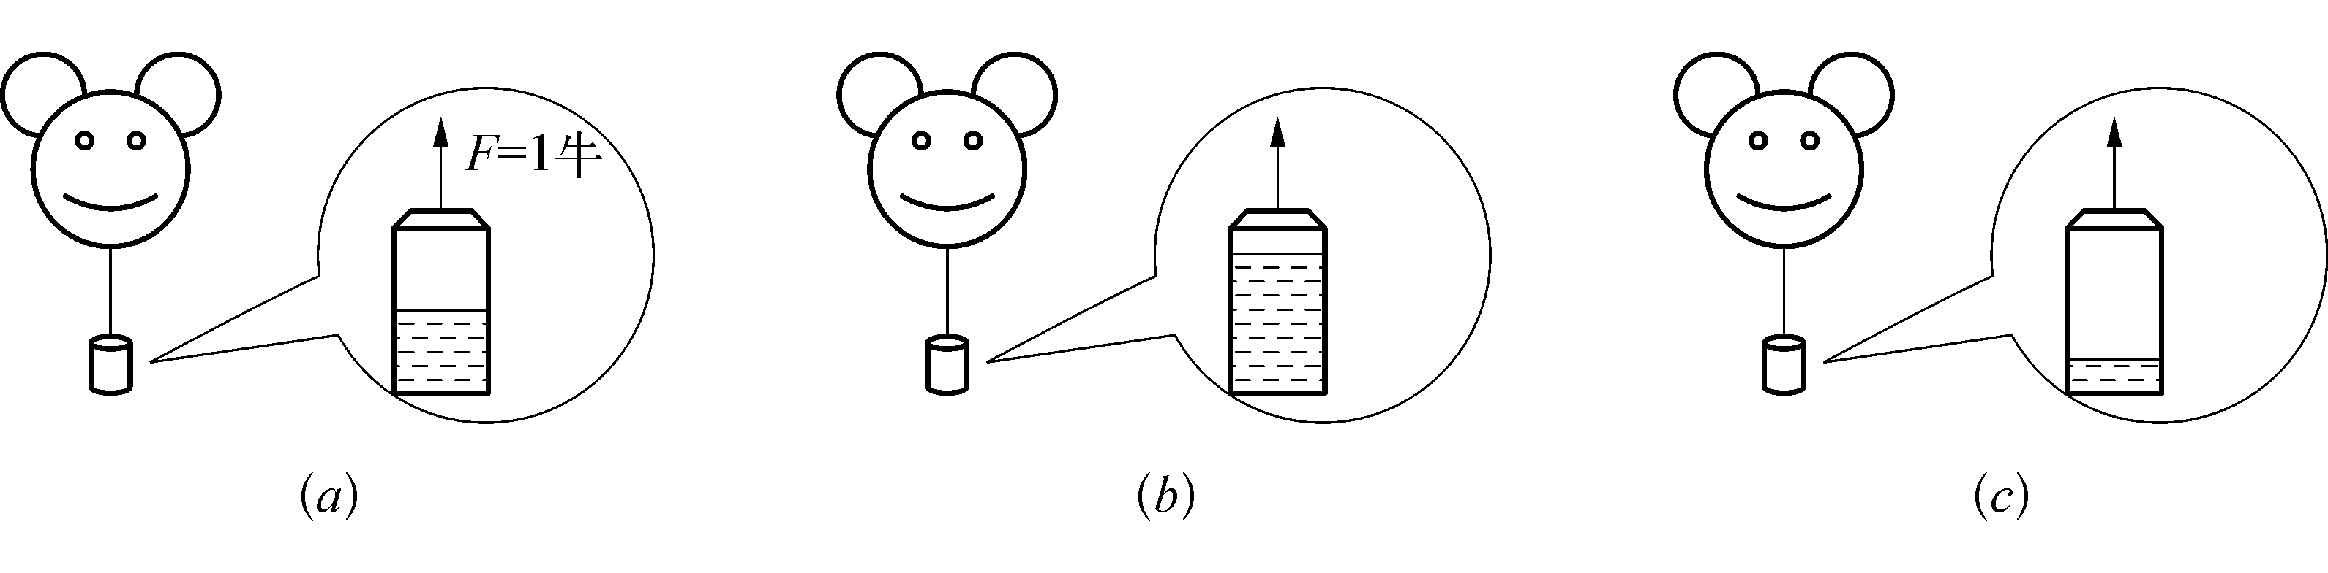
(1)由图(a)可知：____；
(2)由图(b)和(c)可知：____。
5．为了研究小球在对接斜面上运动时所能到达的最大高度，小王使小球从AB斜面上高位h处由静止滚下，小球滚上BC斜面后，能到达的最大高度为h₁，如图(a)所示；逐步减小BC斜面的倾角(α₁<α₂<α₃)，小球能到达的最大高度分别为h₂、h₃，如图(b)、(c)所示。然后，他换用材料相同、质量不同的小球再次实验，如图(d)所示。请仔细观察实验现象，归纳得出初步结论。
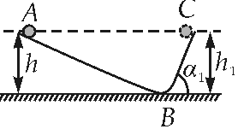(a)
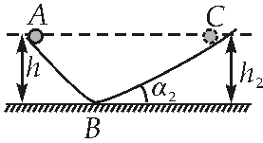(b)
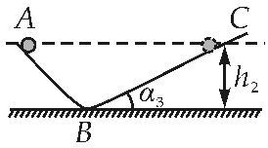(c)
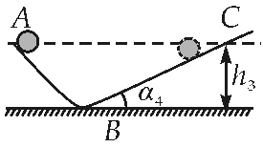(d)

第5题图
①分析比较图(a)和(b)和(c)中小球在BC斜面上能到达的最大高度及相关条件可得：小球从同一高度由静止滚下时，__________________________________。
②分析比较图(c)和(d)中小球在BC斜面上能到达的最大高度及相关条件可得：小球从同一高度由静止滚下时，__________________________________________。
6．为了研究受到拉力时弹簧长度的增加量与弹簧自身因素的关系，小华同学选用弹簧A、B、C、D和测力计进行实验。已知弹簧A、C由同种金属丝绕制而成。弹簧B、D由另一种金属丝绕制而成，A、B原来的长度均为L₀，C、D原来的长度均为L′₀，且A、B、C、D的横截面积均相同。他将弹簧A、B、C、D的左端固定，并分别用水平向右的力通过测力计拉伸弹簧，它们的长度各自增加了ΔL₁、ΔL₂、ΔL₃和ΔL₄，如图(a)、(b)、(c)、(d)所示。请仔细观察实验现象，归纳得出初步结论。
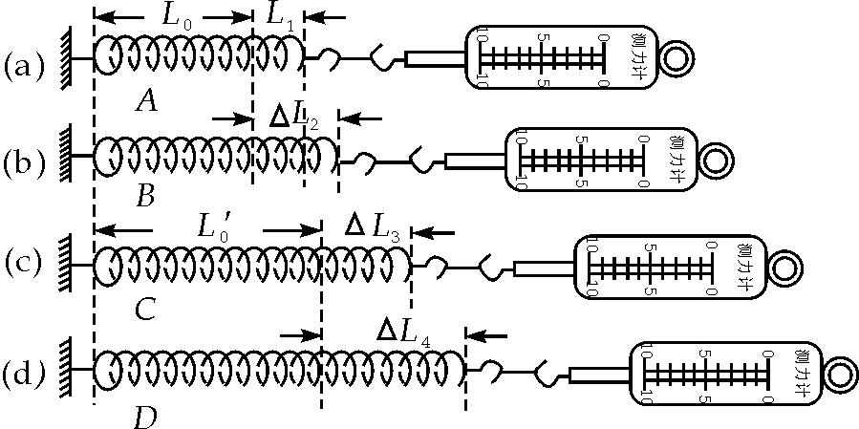第6题图

(1)分析比较图(a)和(b)和(c)和(d)中的测力计示数、弹簧长度的增加量以及相关条件，可得：______________________________。
(2)分析比较(a)和(c)和(b)和(d)中的测力计示数、弹簧长度的增加量以及相关条件，可得：______________________________。
7．为了研究影响小球在弧形轨道上往复运动一次时间长短的有关因素，某小组选用了两个质量不同的铁球和铜球(m_{铁}＜m_{铜})、两个半径不同的弧形轨道甲、乙(R_{甲}＜R_{乙})进行实验。实验过程如图所示，每次小球从A点由静止释放后在弧形轨道上往复运动，小球由A经O到B，再由B经O到A为往复运动一次的时间。图(a)(b)(c)是用频闪相机拍摄的小球运动过程中的位置(即图中显示的小球相邻位置间的时间间隔相等)。请根据实验现象，分析得出初步结论：
①分析比较图(a)和(b)可得：______________________________________________；
②分析比较图(b)和(c)可得：______________________________________________。
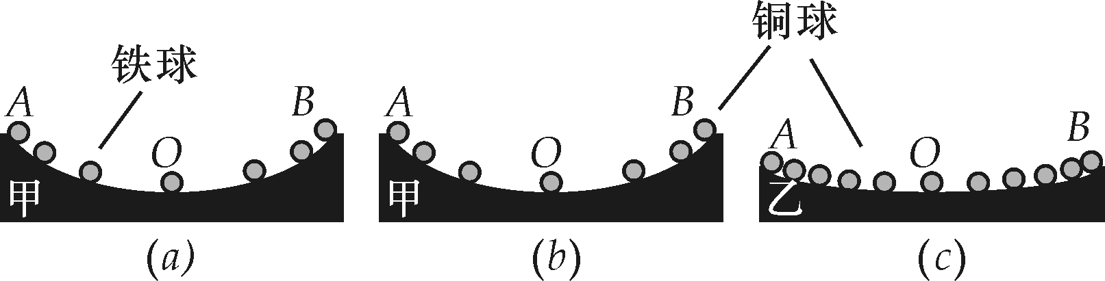第7题图

8．某同学为了“探究影响动能大小的因素”，利用质量不同的实心铝块A和B、弹簧、光滑轨道等器材进行实验，并通过观察弹簧被压缩的程度来比较铝块的动能大小。如图(a)和(b)所示，他先将弹簧固定在竖直墙面上，然后让铝块A以一定的速度冲向弹簧，压缩弹簧。接着他接图(c)、(d)所示，重新实验，其中v₁<v₂。请仔细观察图中铝块的运动和弹簧被压缩的程度，然后归纳得出初步结论。
①比较图中的(a)、(b)和(c)的实验过程及相关条件可知：________________________________________________________________________。
②比较图中的(a)、(b)和(d)的实验过程及相关条件可知：________________________________________________________________________。
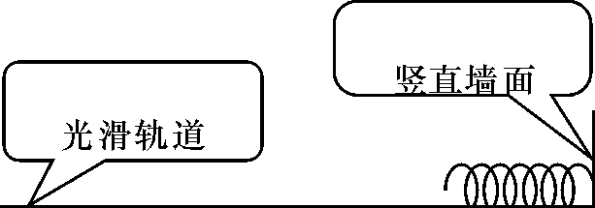(a)
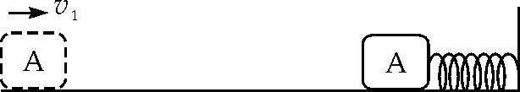(b)

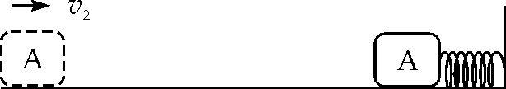(c)
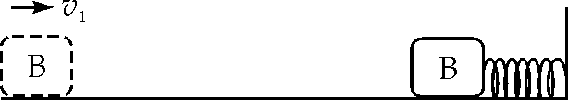(d)

第8题图
方法导引答案
【变式训练】质量不同的水(同一物质组成的物体)，吸收相同的热量后，质量小的水(物体)升高的温度多；质量的水和沙子(不同物质组成的物体)，吸收相同的热量后，沙子升高的温度比水升高的温度多 【解析】(1)由控制变量法知，当质量不同的水，在相等的条件下吸收相同的热量后，升高的温度与质量有关，质量越小，升高的温度越大；(2)由控制变量法知，当质量相等的不同的不和沙子，在相等的条件下吸收相同的热量后，升高的温度与物质的种类有关，对于沙和水来说，沙子升高的温度比水升高的温度多。
专题二 情景归纳题
Ｋ
1.(1)空气振动，可以发声 (2)吸管越短，发出的声音音调越高 【解析】 本实验的目的是研究吸管中空气的发声原理。图(a)、(b)、(c)中人对吸管吹气时，管内空气振动，我们听到声音，说明空气振动时可以发声。比较图(a)、(b)、(c)发现它们的吸管长度由长到短，但发出的音调却由低到高，很容易得出吸管越短，发出的声音音调越高。
2.(1) 同种导电溶液，横截面相同时，长度越短导电性能越强 (2) 相同条件下，饱和硫酸铜溶液比饱和食盐水导电性能强 【解析】 首先依然进行审题，本实验要研究的是导电溶液的导电性能，控制的不变的变量没有体现，但却体现了3个变化的变量：溶液种类、直径(也可以理解成横截面积)和长度。当判断出了“三因一果”之后，归纳、分析、总结结论的环节都已经没有难度。总结结论时要注意信息转换，电流表示数反映的是导电溶液的导电性能(电源电压相同时，电路中的电流越大说明该导体导电性能越好)。
3.当物体受到的合力等于0时，物体的运动状态保持不变；(2) 当物体受到的合力方向与物体的运动方向一致时，物体的运动速度加快；当物体受到的合力方向与物体的运动方向相反时，物体的运动速度减慢。 【解析】 首先明确本实验的研究目的是物体的运动状态的变化和物体在同一直线上所受合力之间的关系。然后分析各图，找出所控制的量和改变的量，归纳、总结得出结论。
4.(1) 当物体受力平衡时，运动状态不发生改变 (2) 当物体受力不平衡时，运动状态发生改变 【解析】 本题的实验目的与例3只有几个字的差别，但是回答内容却不一样，相对来说简单很多。受力情况与运动状态之间的关系，描述起来其实只有两句话：(1) 当物体受力平衡时，运动状态不发生改变；(2) 当物体受力不平衡时，运动状态发生改变。大家只要把两句话用对地方就可以了。
5.BC斜面的倾角越小，同一小球能到达的最大高度越低。BC斜面的倾角相同，材料相同、质量不同的小球能到达的最大高度相同。 【解析】 本题的实验目的是研究小球在对接斜面上的运动所能到达的最大高度的可能影响因素，然后比较各图，根据题目要求分析、归纳、总结结论。比较(a)、(b)、(c)发现起始高度相同，BC斜面的倾角不同，且倾角越小，同一小球到达的最大高度越低。比较(c)、(d)发现，小球质量不同，材料起和始高度相同，BC的倾角相同，最后到达的最大高度也相同。
6.①不同材料制成的弹簧，原长与横截面积相同，在同样大小外力作用下，伸长的长度不同； ②材料、横截面积相同的弹簧，原长不同，在同样大小外力作用下，伸长长度不同。 【解析】 本题的实验目的是研究受到拉力时弹簧长度的增加量与弹簧自身因素的关系。比较(a)、(b)或比较(c)、(d)时，找出相同量是弹簧的原长和横截面积、施加的外力大小，不同量是制成弹簧的材料，得出结论为伸长的长度不同，从而得出上述结论归纳。同理可得出②的结论。
7.①在同一弧形轨道上，小球往复运动一次时间相同，与小球的质量无关； ②在不同的弧形轨道上，同一小球往复运动一次时间不同，轨道半径越大，运动时间越长。 【解析】 本实验的目的是研究影响小球在弧形轨道上往复运动一次时间长短的有关因素。比较(a)、(b)时，二者的弧形轨道半径相同，球的质量不同，分析图发现(a)、(b)相同时间间隔内运动的距离相同，则说明在同一弧形轨道上，小球往复运动一次的时间与小球质量无关。同理可分析出(b)、(c)的结论。
8.(1)当物体质量相同，速度大的，动能大。 (2)当物体速度相同，质量大的，动能大。 【解析】 本实验的目的是探究影响动能大小的因素，比较某几个图时，找出相同量，不同量及实验观察到的现象，然后分析总结出结论。
方法导引答案
【变式训练】 (1)质量不同的水(同一物质组成的物体)，吸收相同的热量后，质量小的水(物体)升高的温度多 (2)质量相等的水和沙子(不同物质组成的物体)，吸收相同的热量后，沙子升高的温度多 【解析】 通过比较图(a)、(b)发现，水的质量不同，初始温度相同，由于放在太阳光下相同时间，说明吸收的热量相同，但最后的温度是质量小的水的温度上升的较高，说明同种物质不同质量时，当吸收相同热量后，质量小的物体升高的温度多。同时对图(a)、(c)的分析，采用控制变量法，归纳法可得出，答案中的结论。

